Analyse de la motricité du membre supérieur







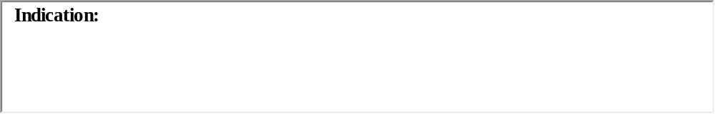

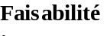


1- Etude de la préhension

Vitesse des réponses :
 | Main G à G | Main G à D | Main D à G | Main D à D
Nb de mouvements | 11 | 11 | 11 | 14
Latence(ms) | 465.45 | 430.91 | 458.64 | 479.64
Latence(ms) | +/-63.81 | +/-44.09 | +/-63.72 | +/-32.84
Durée mouvement  (ms) | 598.18 | 667.73 | 706.82 | 646.07
Durée mouvement  (ms) | +/-41.91 | +/-39.33 | +/-32.27 | +/-72.41

Transport et fluidité motrice :
 | Main G à G | Main G à D | Main D à G | Main D à D
Formation des trajectoires | 
Variabilité des trajectoires
Pic de vitesse  (m.s) | 1038.23 | 1056.15 | 1086.43 | 1033.72
Pic de vitesse  (m.s) | +/-85.58 | +/-50.35 | +/-40.37 | +/-66.52
Latence du pic de vitesse (ms) | 236.82 | 274.55 | 254.09 | 221.43
Latence du pic de vitesse (ms) | +/-23.69 | +/-18.50 | +/-13.93 | +/-21.79
Nombre de pics de vitesse
Profil d’accélération

Formation de la pince manuelle :
 | Main G à G | Main G à D | Main D à G | Main D à D
Latence(ms) | 490.00 | 476.82 | 497.73 | 500.71
Latence(ms) | +/-65.23 | +/-50.01 | +/-62.42 | +/-30.25
Pic moyen d’ouverture (mm) | 103.17 | 100.19 | 100.41 | 102.03
Pic moyen d’ouverture (mm) | +/-13.96 | +/-15.23 | +/-4.51 | +/-10.27
Objet étroit (35mm) | 93.30 | 94.04 | 100.12 | 93.82
Objet étroit (35mm) | +/-13.38 | +/-19.65 | +/-5.85 | +/-3.18
Objet large (55mm) | 113.03 | 106.34 | 100.72 | 109.65
Objet large (55mm) | +/-4.00 | +/-4.17 | +/-2.62 | +/-8.47
Date d’ouverture maximale (ms) | 898.64 | 872.27 | 872.73 | 861.43
Date d’ouverture maximale (ms) | +/-66.94 | +/-68.17 | +/-71.92 | +/-44.48
Profil
d’ouverture :
Variabilité :

Coordination transport/préhension :
(ms) | Main G à G | Main G à D | Main D à G | Main D à D
Début pince/transport | 24.55 | 45.91 | 39.09 | 21.07
Début pince/transport | +/-22.96 | +/-21.77 | +/-19.98 | +/-8.81
Pic de vitesse pince/transport | 212.73 | 169.55 | 137.27 | 111.07
Pic de vitesse pince/transport | +/-86.03 | +/-101.35 | +/-53.26 | +/-57.72

Coordination inter segmentaire :
 | Main G à G | Main G à D | Main D à G | Main D à D
Z poignet | 116.42 | 121.74 | 127.40 | 124.60
Z poignet | +/-10.63 | +/-5.08 | +/-9.82 | +/-5.90
Z coude | 87.00 | 96.33 | 113.43 | 104.18
Z coude | +/-4.11 | +/-4.22 | +/-4.90 | +/-4.87
Date pic V Poignet - Coude | 6.82 | 43.64 | 31.36 | -7.14
Date pic V Poignet - Coude | +/-26.01 | +/-15.51 | +/-7.45 | +/-20.16

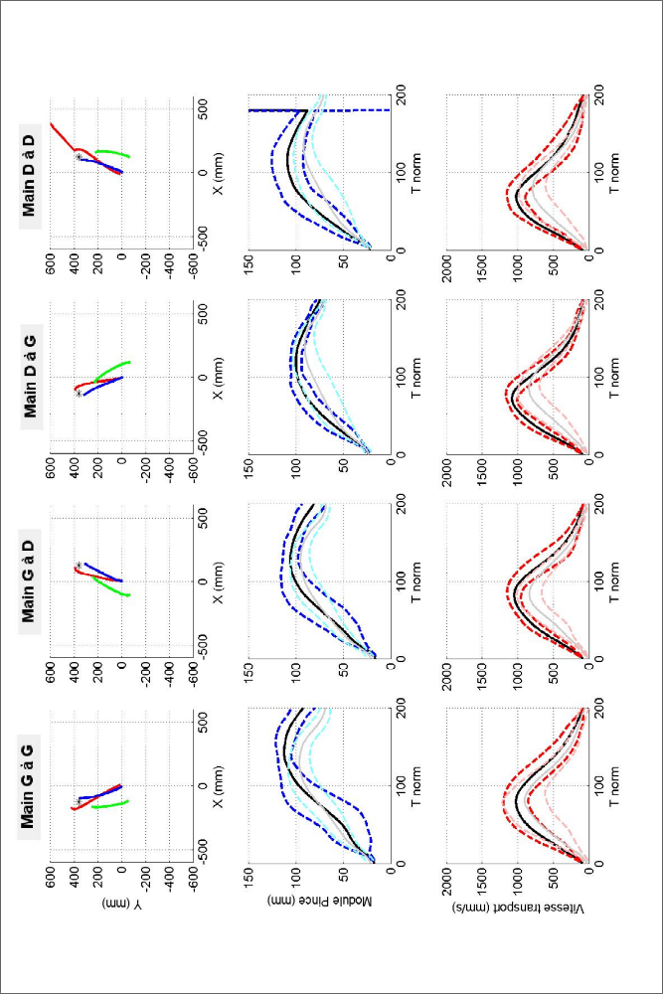
1- Etude du pointage visuel latéral

Vitesse des réponses :
 | Main G cible G | Main G cible D | Main D cible G | Main D cible D
Nb de mouvements | 10 | 10 | 10 | 10
Latence(ms) | 393.00 | 428.50 | 402.00 | 599.50
Latence(ms) | +/-94.99 | +/-97.16 | +/-162.40 | +/-257.61
Durée mouvement  (ms) | 449.00 | 529.00 | 526.50 | 467.00
Durée mouvement  (ms) | +/-29.80 | +/-34.94 | +/-187.84 | +/-17.19

Transport et fluidité motrice :
 | Main G cible G | Main G cible D | Main D cible G | Main D cible D
Formation des trajectoires
Variabilité des trajectoires
Pic de vitesse  (m.s) | 932.82 | 1083.37 | 35631.88 | 852.79
Pic de vitesse  (m.s) | +/-41.11 | +/-62.17 | +/-109452.62 | +/-31.30
Latence du pic de vitesse (ms) | 166.00 | 245.00 | 221.50 | 188.50
Latence du pic de vitesse (ms) | +/-18.83 | +/-21.34 | +/-80.52 | +/-13.75
Nombre de pics de vitesse
Profil d’accélération

Coordination inter segmentaire :
 | Main G cible G | Main G cible D | Main D cible G | Main D cible D
Z poignet | 72.64 | 89.62 | 77.88 | 67.94
Z poignet | +/-7.05 | +/-6.25 | +/-17.10 | +/-6.42
Z coude | 75.89 | 104.44 | 113.72 | 97.60
Z coude | +/-4.10 | +/-5.11 | +/-12.25 | +/-6.39
Date pic V Poignet - Coude | -71.00 | 31.00 | 4.50 | -16.50
Date pic V Poignet - Coude | +/-19.55 | +/-11.50 | +/-7.62 | +/-88.85

Précision finale :
 | Main G cible G | Main G cible D | Main D cible G | Main D cible D
Erreur latérale  mm | 9.12 | 7.25 | 18.21 | -3.93
Erreur profondeur  mm | 2.84 | -7.26 | -27.27 | 0.53
Erreur en distance  mm | 9.55 | 10.26 | 32.79 | 3.97
Surface ellipse confiance (mm2) | 72.47 | 51.56 | 2257.35 | 91.89
Surface ellipse confiance (mm2) | +/-0.00 | +/-0.00 | +/-0.00 | +/-0.00

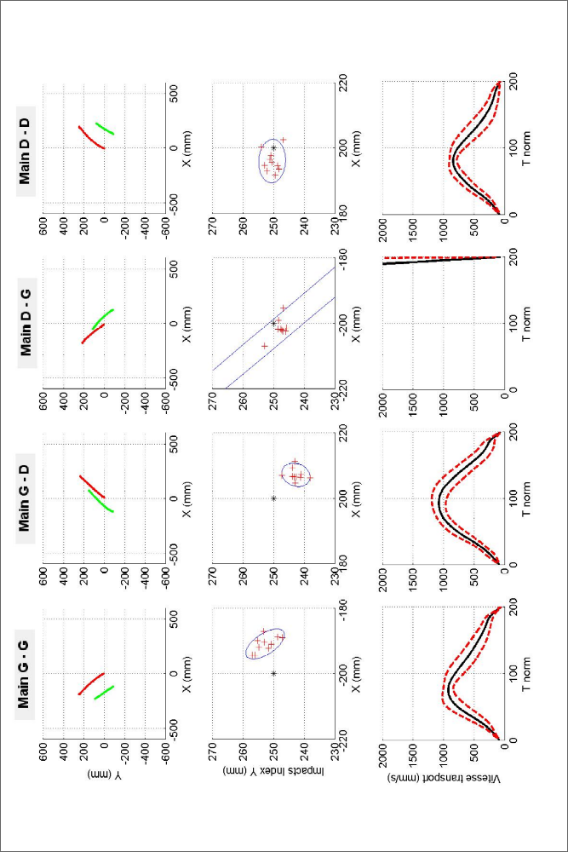
1- Etude du pointage visuel antéro-posterieur

Vitesse des réponses :
 | Main G cible P | Main G cible M | Main G cible L | Main D cible P | Main D cible M | Main D cible L
Nb de mouvements | 10 | 10 | 10 | 10 | 10 | 10
Latence(ms) | 401.00 | 330.00 | 340.50 | 466.50 | 375.50 | 376.50
Latence(ms) | +/-102.14 | +/-45.58 | +/-42.26 | +/-285.05 | +/-29.58 | +/-51.37
Durée mouvement  (ms) | 393.50 | 452.00 | 513.50 | 404.50 | 505.00 | 587.00
Durée mouvement  (ms) | +/-23.58 | +/-24.06 | +/-13.75 | +/-35.23 | +/-44.60 | +/-46.02

Transport et fluidité motrice :
 | Main G cible P | Main G cible M | Main G cible L | Main D cible P | Main D cible M | Main D cible L
Formation des trajectoires | 
Variabilité des trajectoires
Pic de vitesse  (m.s) | 555.71 | 904.45 | 1129.70 | 513.01 | 821.15 | 1068.47
Pic de vitesse  (m.s) | +/-47.26 | +/-49.35 | +/-41.36 | +/-41.95 | +/-37.33 | +/-48.47
Latence du pic de vitesse (ms) | 172.00 | 191.50 | 223.00 | 168.50 | 185.00 | 209.00
Latence du pic de vitesse (ms) | +/-16.87 | +/-14.15 | +/-13.37 | +/-30.00 | +/-10.00 | +/-13.08
Nombre de pics de vitesse
Profil d’accélération

Coordination inter segmentaire :
 | Main G cible P | Main G cible M | Main G cible L | Main D cible P | Main D cible M | Main D cible L
Z poignet | 65.96 | 80.26 | 92.79 | 61.05 | 72.68 | 85.03
Z poignet | +/-6.96 | +/-3.54 | +/-7.48 | +/-4.14 | +/-5.53 | +/-5.44
Z coude | 70.86 | 97.25 | 111.84 | 92.93 | 109.52 | 129.05
Z coude | +/-7.01 | +/-3.69 | +/-5.64 | +/-4.08 | +/-5.36 | +/-5.75
Date pic V Poignet – Coude | -26.50 | 0.00 | 26.00 | -63.00 | -31.50 | -23.00
Date pic V Poignet – Coude | +/-17.33 | +/-10.54 | +/-17.45 | +/-16.19 | +/-16.34 | +/-7.53

Précision finale :
 | Main G cible P | Main G cible M | Main G cible L | Main D cible P | Main D cible M | Main D cible L
Erreur latérale  mm | 10.50 | 9.09 | 11.53 | -6.06 | -2.12 | -0.89
Erreur profondeur  mm | -1.85 | 0.64 | -3.19 | -2.25 | 2.53 | -1.96
Erreur en distance  mm | 10.66 | 9.11 | 11.96 | 6.46 | 3.30 | 2.15
Surface ellipse confiance (mm2) | 68.83 | 83.29 | 126.70 | 59.20 | 31.82 | 90.04
Surface ellipse confiance (mm2) | +/-0.00 | +/-0.00 | +/-0.00 | +/-0.00 | +/-0.00 | +/-0.00
